МИНОБРНАУКИ РОССИИ
Федеральное государственное бюджетное
образовательное учреждение высшего образования
«Тульский государственный университет»
Институт прикладной математики и компьютерных наук

ЛАБОРАТОРНАЯ РАБОТА №15
по дисциплине
Интернет-программирование

по теме
«Использование языка PHP»

Выполнил: ст. гр. 220032-11 Лаукерт К.М.

Принял: к.т.н., доцент ИПМКН Греков М.М.

Тула 2026

Лабораторная работа №15
по теме «Использование языка PHP»

Цель работы
Познакомиться с языком PHP, освоить запуск и отладку PHP-программ с помощью встроенного веб-сервера PHP.
Задание на лабораторную работу
Создать PHP-приложение и выполнить индивидуальные задания варианта 9: 5.1, 9.1, 4.1, 3.1 и 2.1. Подготовить листинги программ, результаты их выполнения и оформить отчёт.
Описание решения
Приложение запускается встроенным сервером PHP командой php -S 127.0.0.1:8080 из каталога ЛР7. Главная страница index.php содержит первую PHP-программу с оператором echo и ссылки на отдельные страницы заданий. Общий файл common.php содержит функции формирования страницы и экранирования вывода.
Пользовательские данные проверяются и выводятся безопасно: значения форм и сессии экранируются функцией htmlspecialchars, размер шрифта ограничивается диапазоном от 12 до 72 пикселей, а цвет фона выбирается только из разрешённого списка.
Главная страница PHP-приложения (index.php)
<?php
// Главная страница лабораторной работы №15.
?>
<!doctype html>
<html lang="ru">
<head>
<meta charset="UTF-8">
<meta name="viewport" content="width=device-width, initial-scale=1.0">
<title>ЛР15 — Использование PHP</title>
<link rel="stylesheet" href="styles.css">
</head>
<body>
<main class="container">
<header class="hero">
<p class="eyebrow">Лабораторная работа №15</p>
<h1>Использование языка PHP</h1>
<p>Набор программ по индивидуальным заданиям варианта 9.</p>
</header>

<section class="card">
<h2>Первая программа на PHP</h2>
<p class="result"><?php echo 'Это моя первая программа на PHP.'; ?></p>
</section>

<nav class="tasks" aria-label="Задания лабораторной работы">
<a href="ex51.php"><strong>Задание 5.1</strong><span>Проверка email-адреса</span></a>
<a href="ex91.php"><strong>Задание 9.1</strong><span>Настройки в сессии</span></a>
<a href="ex41.php"><strong>Задание 4.1</strong><span>Функция размера текста</span></a>
<a href="ex31.php"><strong>Задание 3.1</strong><span>Фильмы по жанрам</span></a>
<a href="ex21.php"><strong>Задание 2.1</strong><span>Проверка возраста</span></a>
</nav>
</main>
</body>
</html>
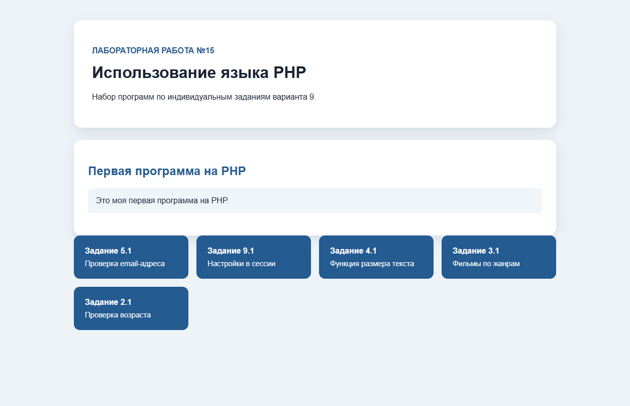
Рисунок 1 — Главная страница и результат первой PHP-программы

Задание 5.1. Проверка адреса электронной почты
Страница ex51.php получает адрес из формы методом POST. Функция str_contains проверяет наличие символа @ и выводит предупреждение, если символ не найден.
<?php
require_once 'common.php';

$email = '';
$message = null;
$isValid = false;

if ($_SERVER['REQUEST_METHOD'] === 'POST') {
$email = trim((string) ($_POST['email'] ?? ''));
$isValid = str_contains($email, '@');
$message = $isValid
? 'Адрес содержит символ @.'
: 'Предупреждение: в адресе электронной почты отсутствует символ @.';
}

page_start('Задание 5.1 — Проверка email');
?>
<h1>Задание 5.1. Проверка email-адреса</h1>
<p>Программа проверяет наличие символа <code>@</code> в введённом адресе.</p>
<form method="post" novalidate>
<label for="email">Адрес электронной почты</label>
<input id="email" name="email" type="text" value="<?= escape($email) ?>" placeholder="name@example.com">
<button type="submit">Проверить</button>
</form>
<?php if ($message !== null): ?>
<p class="result <?= $isValid ? 'success' : 'warning' ?>"><?= escape($message) ?></p>
<?php endif; ?>
<?php page_end(); ?>
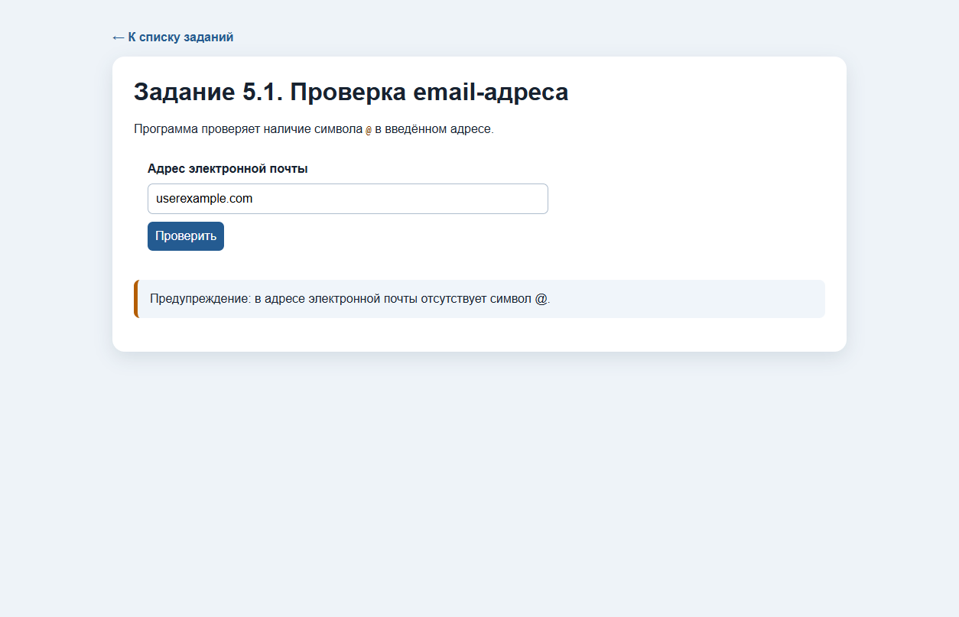
Рисунок 2 — Предупреждение при отсутствии символа @ в email-адресе

Задание 9.1. Персональные настройки в сессии
Страница ex91.php запускает сессию функцией session_start и сохраняет в $_SESSION ник пользователя и выбранный цвет фона. После обработки формы выполняется перенаправление на эту же страницу, что предотвращает повторную отправку данных при обновлении.
<?php
session_start();
require_once 'common.php';

$colors = [
'white' => 'Белый',
'aliceblue' => 'Голубой',
'honeydew' => 'Светло-зелёный',
'lavenderblush' => 'Светло-розовый',
];

if ($_SERVER['REQUEST_METHOD'] === 'POST') {
$nickname = trim((string) ($_POST['nickname'] ?? ''));
$color = (string) ($_POST['color'] ?? 'white');

if ($nickname !== '') {
$_SESSION['nickname'] = $nickname;
}
if (array_key_exists($color, $colors)) {
$_SESSION['background'] = $color;
}

header('Location: ex91.php');
exit;
}

$nickname = (string) ($_SESSION['nickname'] ?? 'Гость');
$currentColor = (string) ($_SESSION['background'] ?? 'white');
if (!array_key_exists($currentColor, $colors)) {
$currentColor = 'white';
}

page_start('Задание 9.1 — Настройки в сессии');
?>
<h1>Задание 9.1. Персональные настройки в сессии</h1>
<p>Текущая сессия хранит ник пользователя и выбранный фон страницы.</p>
<p class="result">Здравствуйте, <strong><?= escape($nickname) ?></strong>! Текущий фон: <?= escape($colors[$currentColor]) ?>.</p>
<form method="post" style="background-color: <?= escape($currentColor) ?>;">
<label for="nickname">Ник</label>
<input id="nickname" name="nickname" type="text" maxlength="40" value="<?= escape($nickname === 'Гость' ? '' : $nickname) ?>" required>
<label for="color">Цвет фона</label>
<select id="color" name="color">
<?php foreach ($colors as $value => $label): ?>
<option value="<?= escape($value) ?>" <?= $value === $currentColor ? 'selected' : '' ?>><?= escape($label) ?></option>
<?php endforeach; ?>
</select>
<button type="submit">Сохранить настройки</button>
</form>
<?php page_end(); ?>
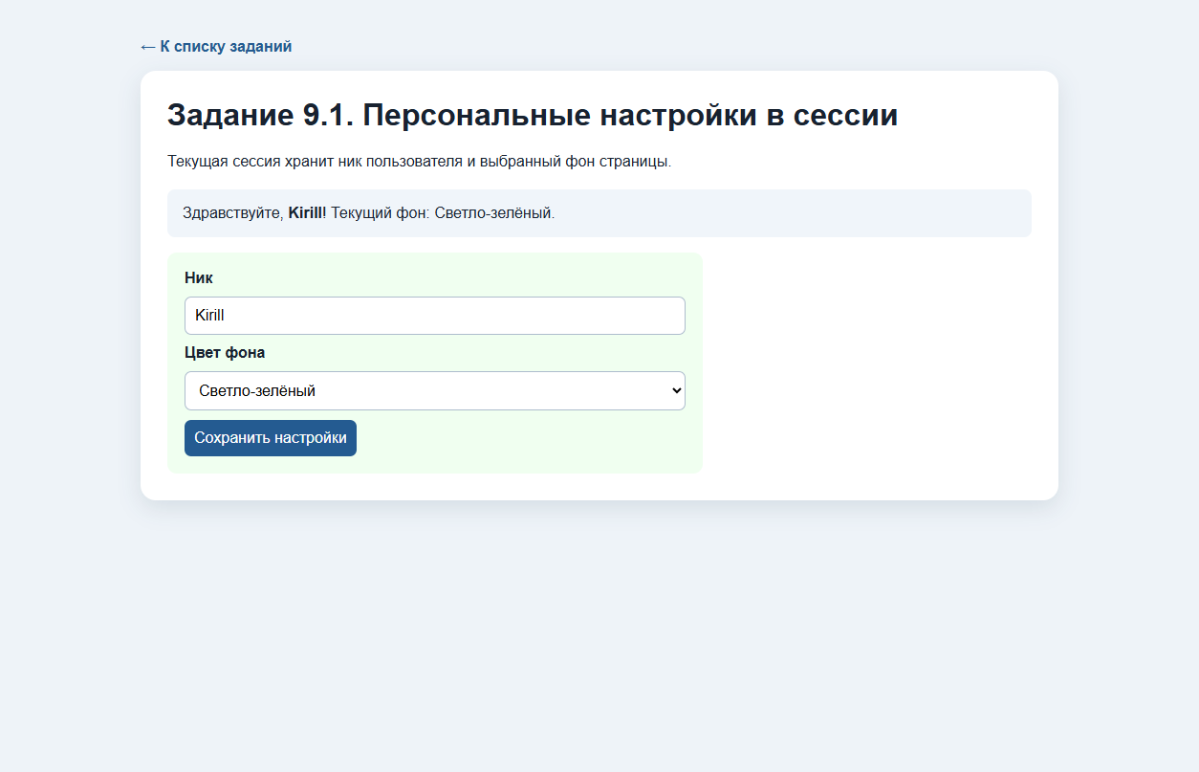
Рисунок 3 — Сохранённые в PHP-сессии ник и цвет фона

Задание 4.1. Функция изменения размера текста
В ex41.php определена функция print_sized_text, которая принимает текст и размер шрифта, ограничивает размер допустимым диапазоном и выводит HTML-абзац с соответствующим CSS-свойством font-size.
<?php
require_once 'common.php';

// Функция выводит текст с размером шрифта, переданным вторым аргументом.
function print_sized_text(string $text, int $size): void
{
$safeSize = max(12, min($size, 72));
echo '<p class="sized-text" style="font-size: ' . $safeSize . 'px">' . escape($text) . '</p>';
}

$text = (string) ($_GET['text'] ?? 'Текст, выведенный PHP-функцией');
$size = filter_input(INPUT_GET, 'size', FILTER_VALIDATE_INT);
$size = $size === false || $size === null ? 28 : $size;

page_start('Задание 4.1 — Функция размера текста');
?>
<h1>Задание 4.1. Функция изменения размера текста</h1>
<p>Функция <code>print_sized_text()</code> принимает строку и размер шрифта в пикселях.</p>
<form method="get">
<label for="text">Текст</label>
<input id="text" name="text" type="text" value="<?= escape($text) ?>">
<label for="size">Размер шрифта, px</label>
<input id="size" name="size" type="number" min="12" max="72" value="<?= escape((string) $size) ?>">
<button type="submit">Вывести текст</button>
</form>
<div class="preview">
<?php print_sized_text($text, $size); ?>
</div>
<?php page_end(); ?>
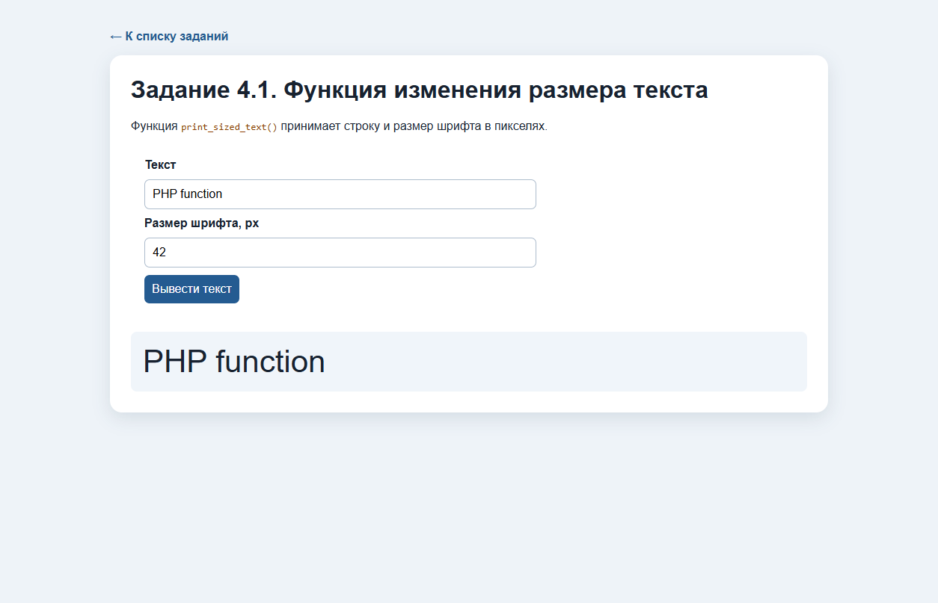
Рисунок 4 — Вывод текста PHP-функцией с размером 42 пикселя

Задание 3.1. Ассоциативный массив фильмов
В ex31.php создан ассоциативный массив: ключами являются жанры, а значениями — массивы названий фильмов. Вложенные циклы foreach выводят фильмы по жанрам.
<?php
require_once 'common.php';

// Ассоциативный массив: ключ — жанр, значение — список фильмов.
$moviesByGenre = [
'Мелодрама' => ['Ла-Ла Ленд', 'До встречи с тобой'],
'Боевик' => ['Безумный Макс: Дорога ярости', 'Джон Уик'],
'Детектив' => ['Достать ножи', 'Семь'],
'Фантастика' => ['Интерстеллар', 'Прибытие'],
];

page_start('Задание 3.1 — Массив фильмов');
?>
<h1>Задание 3.1. Фильмы, организованные по жанрам</h1>
<p>Создан ассоциативный массив, в котором ключами являются названия жанров.</p>
<div class="movie-grid">
<?php foreach ($moviesByGenre as $genre => $movies): ?>
<article class="genre">
<h2><?= escape($genre) ?></h2>
<ul>
<?php foreach ($movies as $movie): ?>
<li><?= escape($movie) ?></li>
<?php endforeach; ?>
</ul>
</article>
<?php endforeach; ?>
</div>
<?php page_end(); ?>
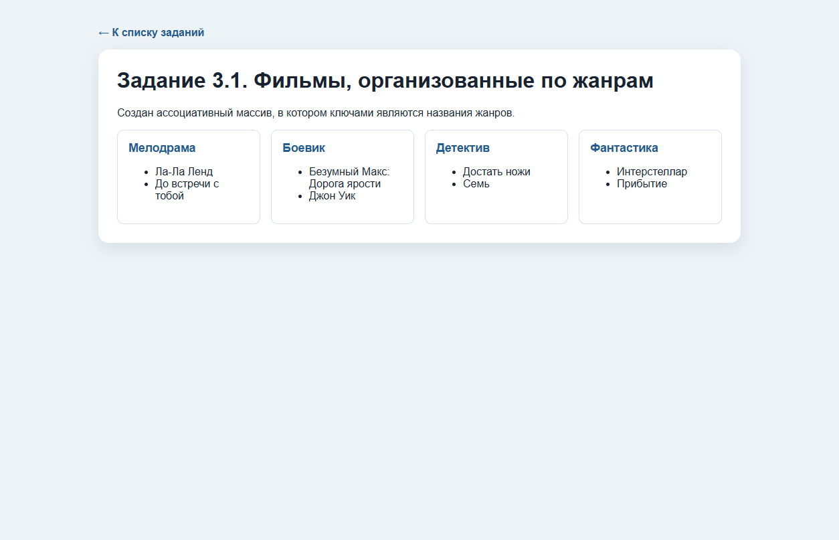
Рисунок 5 — Ассоциативный массив фильмов, организованный по жанрам

Задание 2.1. Условный оператор if
Страница ex21.php получает возраст пользователя и с помощью условия if определяет результат: при значении от 18 до 30 лет включительно выводится «Для студентов», в остальных случаях — «Для всех возрастов».
<?php
require_once 'common.php';

$age = filter_input(INPUT_GET, 'age', FILTER_VALIDATE_INT);
$result = null;

if ($age !== false && $age !== null) {
// Условие задания: возраст от 18 до 30 лет включительно.
$result = $age >= 18 && $age <= 30 ? 'Для студентов' : 'Для всех возрастов';
}

page_start('Задание 2.1 — Проверка возраста');
?>
<h1>Задание 2.1. Управление потоком с if</h1>
<p>При возрасте от 18 до 30 лет включительно программа выводит «Для студентов».</p>
<form method="get">
<label for="age">Возраст</label>
<input id="age" name="age" type="number" min="0" max="150" value="<?= $age !== false && $age !== null ? escape((string) $age) : '' ?>" required>
<button type="submit">Проверить</button>
</form>
<?php if ($result !== null): ?>
<p class="result success"><?= escape($result) ?></p>
<?php endif; ?>
<?php page_end(); ?>
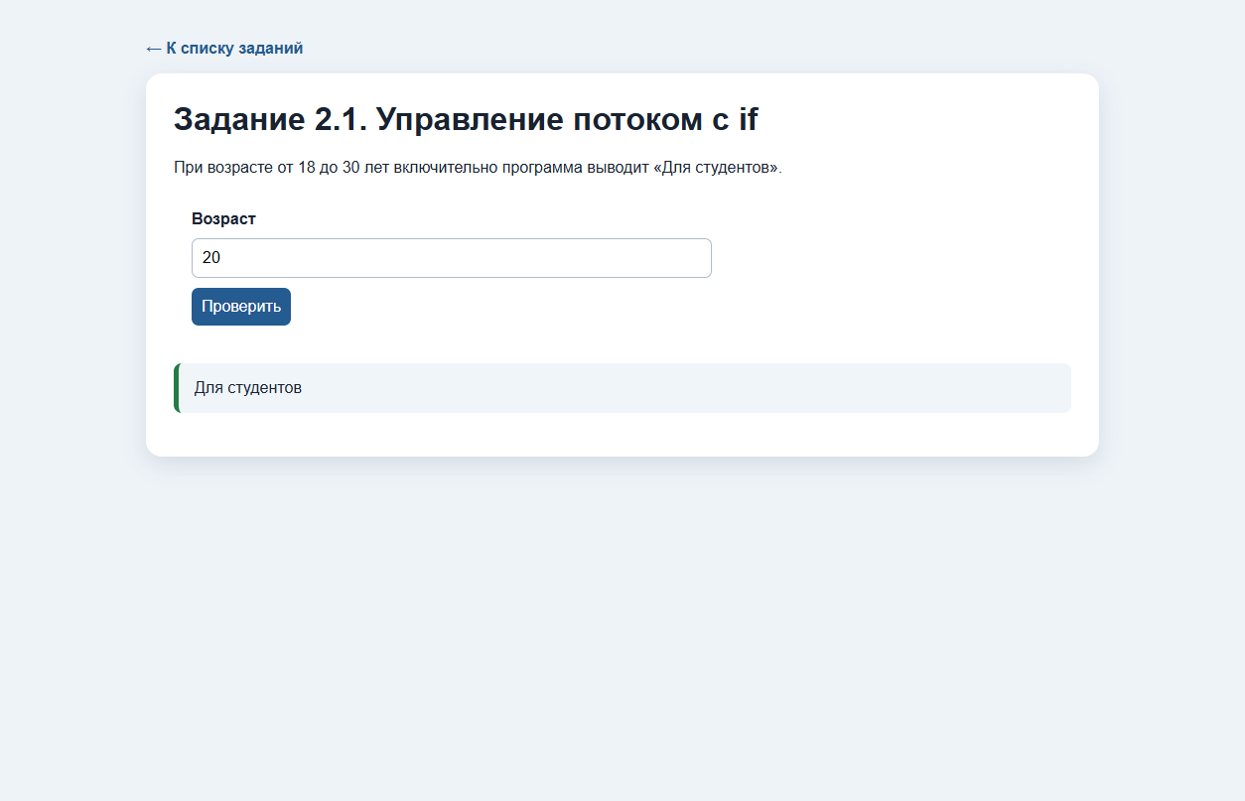
Рисунок 6 — Результат проверки возраста: «Для студентов»
Общие функции и оформление
<?php
// Общие функции оформления и экранирования данных для страниц работы.
function page_start(string $title): void
{
?>
<!doctype html>
<html lang="ru">
<head>
<meta charset="UTF-8">
<meta name="viewport" content="width=device-width, initial-scale=1.0">
<title><?= htmlspecialchars($title, ENT_QUOTES | ENT_SUBSTITUTE, 'UTF-8') ?></title>
<link rel="stylesheet" href="styles.css">
</head>
<body>
<main class="container">
<p><a class="back-link" href="index.php">← К списку заданий</a></p>
<section class="card">
<?php
}

function page_end(): void
{
?>
</section>
</main>
</body>
</html>
<?php
}

function escape(string $value): string
{
return htmlspecialchars($value, ENT_QUOTES | ENT_SUBSTITUTE, 'UTF-8');
}
:root {
color-scheme: light;
font-family: Arial, sans-serif;
color: #182230;
background: #eef3f8;
}

* { box-sizing: border-box; }

body { margin: 0; }

.container {
width: min(960px, calc(100% - 32px));
margin: 40px auto;
}

.hero, .card {
background: #fff;
border-radius: 16px;
box-shadow: 0 8px 24px rgb(27 55 87 / 12%);
}

.hero { padding: 36px; margin-bottom: 24px; }
.card { padding: 28px; }
h1 { margin-top: 0; }
h2 { color: #245b91; }
.eyebrow { color: #245b91; font-weight: bold; text-transform: uppercase; }
.back-link { color: #245b91; text-decoration: none; font-weight: bold; }

.tasks { display: grid; grid-template-columns: repeat(auto-fit, minmax(220px, 1fr)); gap: 16px; }
.tasks a {
display: grid; gap: 8px; padding: 22px; background: #245b91; color: #fff;
border-radius: 12px; text-decoration: none; transition: transform .15s ease;
}
.tasks a:hover { transform: translateY(-3px); }
.tasks span { font-size: .92rem; }

form { display: grid; gap: 10px; max-width: 560px; padding: 18px; border-radius: 10px; }
label { font-weight: bold; }
input, select, button { font: inherit; padding: 10px; border-radius: 7px; border: 1px solid #aebdcd; }
button { width: fit-content; color: #fff; background: #245b91; border: 0; cursor: pointer; }
.result, .preview { margin-top: 20px; padding: 16px; border-radius: 8px; background: #f0f5fa; }
.success { border-left: 5px solid #237a46; }
.warning { border-left: 5px solid #b35d00; }
.movie-grid { display: grid; grid-template-columns: repeat(auto-fit, minmax(210px, 1fr)); gap: 16px; }
.genre { padding: 16px; border: 1px solid #d7e1eb; border-radius: 10px; }
.genre h2 { margin-top: 0; font-size: 1.1rem; }
.sized-text { margin: 0; word-break: break-word; }
code { color: #8b3e00; }
Вывод
В ходе лабораторной работы создано PHP-приложение, запущенное встроенным веб-сервером PHP. Выполнены задания на работу со строками, сессиями, функциями, ассоциативными массивами и условными операторами. Функциональные сценарии проверены в браузере: первая программа выводит текст, email-проверка обнаруживает отсутствие @, сессия сохраняет ник и фон, функция применяет размер 42 px, а массив выводит четыре жанра фильмов.

